
Étude de Faisabilité
Rep'a Migration

Table des matières
Contexte 3
Objectifs et enjeux 3
Élaboration des scénarios 4
Parties prenantes et rôles 4
Contraintes Financières et technologiques 5
Comparaison des Architectures cible et existant 5
Module: Gestion des fournisseurs 6
Module: Gestion du Stock 8
Module: Gestion des Clients 10
Module: Domaine de production 12
Un nouveau module RH 14
Retour sur l’audit Technique 15
Évaluer les besoins du projet 16
Évaluer les coûts financiers 18
Gestions des Risques 19
Choix du scénario: 19

Contexte
Rep‘Aero est une entreprise de petite taille( 6 salariés ) qui évolue comme sous-traitant de maintenance des pièces d’avion pour des compagnies aéronautiques
L’infrastructure IT existante jugé lente et peu fonctionnelle est l’une des causes de la perte d’un client important.
Des lors, de objectifs stratégiques à atteindre ont été définis:
- Maintenir les services actuelles
- Proposer de nouveaux services
- Recentrer les capacités de l’entreprise.
Une architecture cible a été élaboré par un prestataire, ainsi qu’un audit technique rapide de l’infrastructure existante.
Par conséquence la société Rep’Aero souhaite voir évoluer son infrastructure existante vers l’architecture cible. Un projet de migration est donc envisagé.

Objectifs et enjeux
Élaborer une analyse de faisabilité du projet de migration pour le compte de la société Rep’Aero.
La Migration de l’infrastructure existante vers l’infrastructure cible qui doit permettre à l’entreprise de réaliser ses objectifs stratégiques.
Permettre à son infrastructure informatique de retrouver de la rapidité et d’être fonctionnelle tout en assurant le maintien de la capacité opérationnelle de l’entreprise et la sécurité des applications.
Conserver ses clients actuels et en gagner d’autres.

Élaboration des scénarios
Option A:
Migration totale de l’architecture existante vers l’architecture cible
Option B:
Migration partielle de l’architecture existante vers l’architecture cible
Option C:
Statut quo, ne pas migrer.

Parties prenantes et rôles
Tout au long de ce projet de migration, interviennent différentes équipes.
- Cadres et techniciens de chez Rep’Aero: Chargé d’accompagner les équipes de développement dans la compréhension métier. Responsable des recettes fonctionnelles en collaboration avec le chef de projet.
- Prestataire de service informatique:Chargé des développements et du déploiement de la nouvelle architecture.
- Les Fournisseurs Rep’Aero: Apporter des appréciations sur le développement des modules
Fournisseurs et Gestion des stocks. Donner leur avis.
- Les Clients Rep’Aero: Apporter des appréciations sur la qualité du service de réservation.
- Prestataire de l’audit technique: a réalisé un Audit technique sur l’architecture existante.
- Prestataire de l’architecture cible: A réalisé l’architecture cible, reste informé de l’avancé du projet.
- L’architecte: Responsable de l’étude de faisabilité, de la Roadmap et du plan d’implémentation. Il préconise les technologies nécessaires pour une migration optimale.

Matrice des parties prenantes
+ | SATISFAIRE |  | ENGAGER AVEC ATTENTION
 | Clients  Fournisseurs |  | Prestataire IT chargé de la migration  Rep ‘Aero  Architecte
POUVOIR
POUVOIR | SURVEILLER |  | INFORMER
 |  |  | Prestataire de l’audit Technique
-
 | - | INTÉRÊT |  | +

Contraintes Financières et technologiques
Une enveloppe a été alloué au projet de migration: 50 000€.
L’utilisation d’un C.R.M a été indiqué dans l’architecture cible.
L’utilisation d’un service cloud a été indiqué au sein de l’architecture cible ou les Bases de donnés sont toutes d’Oracle.

Comparaison des Architectures cible et existant
L’architecture I.T existante chez Rep’Aero se décompose en 4 modules qui sont
- Gestion des fournisseurs
- Gestion du stock
- Gestion des clients
- Domaine de production
Chaque module assure des services et des taches, utilise des systèmes de stockage de données et interfère avec d’autres modules.
Des taches manuelles ou automatisés. L’échange de données (réception ou émission) créée des dépendances .
L’idée se de faire ressortir les avantages et inconvénients qu’apporte le scénario de l’option A qui consiste à mettre en place le projet de migration. C’est à dire passer de l’architecture existante à l’architecture cible. Relevé les risques encourus ou éventuelles menaces qu’impliquerait une telle migration.
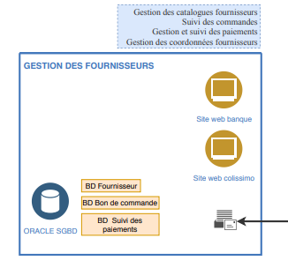Module existant de Gestion des Fournisseurs

Module: Gestion des fournisseurs
Architecture | Existante | Cible
Services | - Gestion des catalogues fournisseurs  - Suivi des commandes  - Gestion et suivi des paiements  - Gestion des coordonnées fournisseurs | 1. Gestion des catalogues fournisseurs  2. Suivi temps réel des livraisons  3. Gestion et suivi des paiements  4. Gestion des coordonnées fournisseurs  - Tableau de bord des fournisseurs
Comment | Réception d’e-mails d’alertes par macro EXCEL qui mettent à jours les données. Consultation d’un site web banque et d’un site web Collissimo | Création d’une application Fournisseurs  qui communique avec une API Collisimo  et un site web banque
Système de stockage des données | SGBDR ORACLE: 3 bases de données  - Fournisseurs  - Bon de commandes  - Suivi des paiements | SGBDR ORACLE: 3 bases de données  - Fournisseurs  - Bon de commandes  - Suivi des paiements
Échange/Dépendance avec quel module | Gestion du Stock | Aucune

Architecture | Existante | Cible
Intérêt métier | - Aucune dépense supplémentaires  - Utilisateur déjà formés  - Connaissance avancées des processus en place | - Mise en place de nouveaux processus
Avantages | - Aucune dépenses supplémentaires | - Dépendance levé  - Information centralisé
Inconvénients et limites | - Dépendance module Gestion du Stock  - Information non centralisé  - Participe à la lenteur de l’infrastructure | - Coût de l’application Fournisseurs
Dépenses |  | Création de l’application Fournisseurs et exploitation de l’API Collissimo

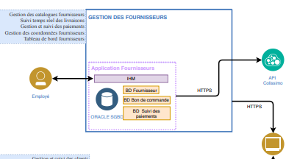Figure 1: Module Gestion des fournisseurs au sein de l'architecture cible
Principales taches à venir:
- Création d’une application Fournisseurs
- Exploitation de l’API Collissimo
Conclusion:
Le maintien des services existants et l’ajout de nouveaux services notamment le suivi des livraisons en temps réel grâce l’exploitation de l’API Collissimo, la mise en place d’une application Fournisseurs qui va centraliser les informations liée aux fournisseurs dont les employés ont besoin et l’annulation de la dépendance vis à vis du module de Gestion du Stock va permettre au module d’être plus autonome, l’évitant de subir d’éventuelles dysfonctionnements des autres modules.
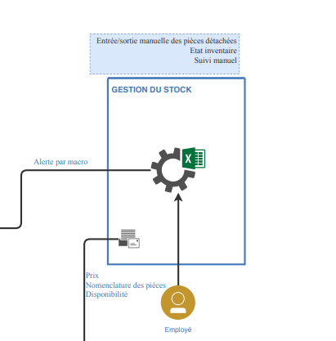Figure 2: Module existant de Gestion des Stocks

Module: Gestion du Stock
Architecture | Existante | Cible
Services | - Entrée/sortie manuelle des pièces détachées  - État inventaire  - Suivi manuel | 1. Entrée/sortie manuelle des pièces détachées par lecture de code barre  2.État inventaire  3. Suivi temps réel
Comment | Intervention manuel d’un employé sur EXCEL. | Création d’une application Gestion des stocks  qui expose une API.  Implémentation du BD Stock sous Oracle  Création d’un tableau de bord avec l’envoi d’alertes SMS et e-mail.  L’ajout et la sortie d’article dans la BD se fait par lecture de code barre via l’application front-end
Système de stockage des données | EXCEL | SGBDR ORACLE: 1 base de données  - Stocks
Échange avec quel module | Envoi d’e-mail aux modules:  Gestion des Fournisseurs  Gestion des clients  Domaine de production | Domaine de production

Architecture | Existante | Cible
Intérêt métier | - Aucune dépense supplémentaires  - Utilisateur déjà formés  - Connaissance avancées des processus en place | - Mise en place de nouveaux processus  - Automatiser la circulation d’information
Avantages | - Aucune dépenses supplémentaires  - Information contenu dans un seul support EXCEL | - Ajout/Sortie via lecture de code barre  - Information centralisé via l’application  - Exploitation d’API externe  - Fin des dépenses EXCEL  - Réduction des erreurs humaines  - Réduction des dépendances
Inconvénients et limites | - Saisie manuelle  - Temps consacré aux saisies manuelles  - Erreurs humaines | - Temps de formation à l’utilisation de l’application  - Coût de l’application Gestion des stock
Dépenses | - Dépenses Excel | - Création de l’application Gestion des stocks et de l’API  - Implémentation d’une nouvelle BD Stock
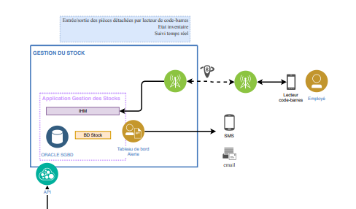
Taches principales à venir:
- Création d’une application Gestion des Stocks avec API
- Création et implémentation d’une base de donnée Stock sous Oracle
- Création de Tableau de bord avec envoi d’alerte par SMS et e-mail
Conclusion:
Le maintien des services existants et l’ajout de nouveaux services notamment l’ajout et la sortie de pièces détachées par lecture de code barre ainsi qu’un suivi en temps réel de ces modifications, vont permettre aux employés d’alimenter la nouvelle base de données plus rapidement. L’utilisation d’une base de données sous Oracle et la fin des saisies manuelles sur EXCEL permettront de mieux réorganiser les ressources et de gagner du temps. L’apport du tableau de bord et des alertes automatiques permettront de mieux assurer la gestion des stocks et réduire les erreurs humaines.La création d’une API va permettre de plus facilement exposer les informations liées au module de gestion des stocks au sein de l’infrastructure IT.

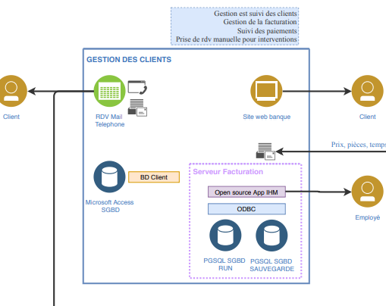

Module: Gestion des Clients
Architecture | Existante | Cible
Services | - Gestion et suivi des clients  - Gestion de la facturation  - Suivi des paiements  - Prise de rendez vous manuel pour intervention | - Gestion et suivi des clients  - Gestion de la facturation  - Suivi des paiements  - Tableau de bord clients  - Prise de RDV automatisée avec notifications automatiques
Comment | Prise de RDV manuelle par téléphone ou e-mail avec le client qui effectue les paiements via le site web de la banque.  Serveur dédié à la facturation qui possède 2 Bases de données PGSQL accessible via une application Open source  Réception d’e-mail des autres modules pour échange d’informations | Création d’une application de Réservation qui permet au clients de prendre RDV via internet  Installation d’un CRM et 1 Base de données Oracle  Échange d’informations avec l’API de l’application de production et l’API du module R H  Externalisation du service de Facturation vers le Cloud.  Facturation géré via le cloud (SaaS)
Système de stockage des données | SGBDR Access : 1 base de données  - Clients | SGBDR ORACLE: 1 base de données  - Clients
Échange/Dépendance avec quel module | Gestion du Stock  Domaine de production | Domaine de Production  Gestion des ressources entreprises

Architecture | Existante | Cible
Intérêt métier | - Aucune dépense supplémentaires  - Utilisateur déjà formés  - Connaissance avancées des processus en place | - Mise en place de nouveaux processus  - Automatiser la circulation d’information  - Exploiter les fonctionnalités d’un CRM  - Exploiter un service Cloud
Avantages | - Aucune dépenses supplémentaires | - Mise en place d’un CRM clients  - Informations clients centralisés  - Exploitation d’API externe  - Utilisation d’Oracle pour la BD  - Transfert des données de Accessit vers Oracle  - Optimisation de la prise de RDV  - Réaffectation d’une ressource  - Externalisation du service facturation
Inconvénients et limites | - RDV Téléphone et E-mail  - Utilisation d’un autre logiciel SGBDR  - Mobilisation dune ressource interne pour la prise de RDV. Perte de temps | - Coût de l’installation du CRM et du service Cloud
Dépenses |  | - Liée à la gestion du CRM  - utilisation du Service Cloud  - Transfert des données

Taches principales à venir:
- Implémentation d’un CRM (choix à déterminer)
- Migration des données de Access vers Oracle
- Externalisation du service de facturation vers le cloud
Conclusion:
Le maintien des services existants et l’ajout de nouveaux services notamment l’optimisation de la prise de RDV clients désormais automatisés par la mise en place d’une application de réservation et accessible aux clients par HTTPS. Application émettrice d’alertes et de notifications vers différentes API, notamment vers celle de production. L’introduction d’un CRM clients va permettre d’alimenter une nouvelle base de données sous Oracle, de façon à aligner les logiciels de base de données au sein de l’infrastructure I.T . La création de tableau de bord client permettra d’avoir une meilleur visibilité sur les clients. Ceci va participer à fluidifier et accélérer les échanges d’informations relatives aux clients. L’externalisation du service de facturation va permettre de transférer les risques liés à la sécurité vers l’hébergeur du service.

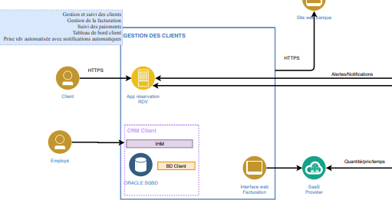Figure 3: Module Gestion des Clients au sein de l'architecture cible

Module: Domaine de production
Architecture | Existante | Cible
Services | - Gestion et suivi des ordres de maintenances  - Gestion de la documentation constructeur  - Gestion outillage | - Gestion et suivi des ordres de maintenances  - Gestion de la documentation constructeur  - Gestion outillage  - Tablette in situ avec bon de commandes
Comment | Une IHM sur As 400 permet de d’entrer de la données qui sera stocké dans les 2 bases de données Access  Un repository des données technique récupère de la données depuis un base de donnée constructeur par connexion FTP.  Le module reçoit des e-mails des différents modules. | Création d’une application Production avec exposition d’une API Production, et exploitation  des API des autres modules.  L’application alimente 3 base de données. sous ORACLE.mais assure un échanges FTP avec la base de données constructeur.  Le module permettra aussi d’imprimer des documents via son mobile iPad.
Système de stockage des données | SGBDR Access: 1 base de données  - Suivi prod  - Outillage | SGBDR ORACLE: 3 base de données  - Workflows  - Outils  - Doc technique
Échange/Dépendance avec quel module | Gestion du Stock par e-mail  Gestion des clients par e-mail | Gestion du Stock par API  Gestion des Clients

Architecture | Existante | Cible
Intérêt métier | - Aucune dépense supplémentaires  - Utilisateur déjà formés  - Connaissance avancées des processus en place | - Mise en place de nouveaux processus  - Automatiser la circulation d’information
Avantages | - Aucune dépenses supplémentaires | - Exploitation d’API externe  - Utilisation d’Oracle pour les BD  - Migration des données de Access vers Oracle
Inconvénients et limites | - Échange d’information entre module par e-mail  - Utilisation d’un autre logiciel SGBDR | - Coût de création de l’application Production
Dépenses | - Utilisation d’Access | - Création de l’application Production

Principales taches à venir:
- Développement d’une application Production avec une API
- Exploitation d’autres API de l’architecture IT
- Migration des données d’Access vers Oracle
Conclusion:
La création d’une application Production pour le module, l’exposition d’une API Production et l’abandon de technologie comme l’As 400 vont participer à moderniser et améliorer le travail de l’employé. La circulation de l’information se faisant aux travers des API, sa réduira considérablement les interventions humaines avec l’envoi et la réception d’e-mail. L’alignement des bases de données sous oracle permet d’éliminer les dépenses liée à l’utilisation d’Access.
L’impression de documents à partir de mobile iPad va aussi contribuer à améliorer les condition de travail.
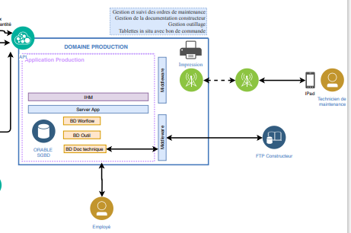

Un nouveau module RH
La gestion des ressources entreprise est un module qui voit le jour.
Architecture | Existante | Cible
Services |  | - Gestion des disponibilités techniciens
Comment |  | Exploitation du CRM Client. Avec alimentation d’une nouvelle base de données disponibilité technicien sous Oracle.Automatiser l’attribution de technicien au Clients  Exposition d’une API qui communique avec d’autres modules.
Système de stockage des données |  | SGBDR ORACLE: 1 base de données  - Disponibilité technicien
Échange/Dépendance avec quel module |  | Gestion des Clients

Architecture | Existante | Cible
Intérêt métier |  | - Mise en place d’un module spécialisé RH  - Suivi optimisé des ressources  - Exploitation des fonctionnalités CRM
Avantages |  | - Optimisé l’attribution et le suivi des ressources techniques  - Utilisation d’Oracle pour les BD  - Pas de d’existant
Inconvénients et limites |  | - Formation au CRM Clients
Dépenses |  | - Coûts liée à l’exploitation du CRM Clients

Principales taches à venir:
- Implémentation du CRM Clients avec exposition d’une API
- Alimentation d’une nouvelle base de données ORACLE
Conclusion:
La création de ce module avec le nouveau service Gestion des disponibilités Technicien qu’il apporte à l’entreprise permettra d’optimiser l’utilisation des ressources au sein du groupe et assurer une meilleure visibilité sur l’allocation des ressources. Une aide précieuse au chef d’équipe. Module qui étend pleinement les fonctionnalités d’un CRM déjà en place.

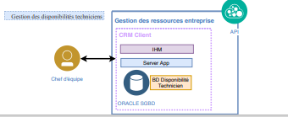Figure 4: Module Gestion des ressources Entreprise au sein de l'architecture cible

Retour sur l’audit Technique
Il est nécessaire que la migration de l’architecture existante vers l’architecture cible puisse remédier à certaines remarques émise lors de l’audit rapide.
Comment l’architecture cible répond aux problèmes de performance et de Management de qualité constatés lors de l’audit technique?

Audit Technique | Architecture cible
Performance
Technologie obsolète | Possibilité avec la création d’applications d’intégrer des nouvelles technologies front-end et back-end (API..Micro-services..Authentification JWT...)  Utilisation d’API REST et du protocole HTTPS qui domine sur internet.  Intégration de service Cloud populaires.
Hétérogénéite des BDD | Possibilité d’uniformiser les bases de données sous un seul éditeur Oracle.  Supprimer les bases de données Microsoft Access afin d’avoir un seul éditeur de BDD
Technologie très coûteuse et non personnalité | Possibilité d’intégrer frameworks des open sources et populaires.  Personnalisation du CRM et des applications.
Mis à jour lente | Possibilité d’automatiser les mises à jours avec l’utilisation d’ API
Management de qualité
Redondance de certaines opérations | Suppression des opérations manuelles(Prise de RDV Téléphonique et saisi des e-mails )  Automatisation des prises de RDV Clients.  Suppression des entrée et sortie avec Excel, opération coûteuse en temps
Proliférations des doublons en base de données | Migration des données vers un unique éditeur et possibilité de revoir le modèle de données des différents modules.
Absence de contrôle dans les saisies | Possibilité de mettre en place des contrôles de saisi sur le CRM Clients  Possibilité de mettre en place des contrôles de saisi lors de la création d’application

Évaluer les besoins du projet
La bonne tenue du projet de migration Rep’Aero va passer par la mobilisation de compétences. Créer de nouvelles applications, les sécuriser, les déployer, va nécessiter l’intervention de différents profils I T.
Besoin de compétences
Compétences requises pour la migration module Fournisseurs:
1 Développeur
Choix Technologiques à déterminer (langage, frameworks)
Compétences requises pour la migration module gestion des stocks:
1 Développeur
Choix Technologique à déterminer (langage, frameworks)
Compétences requises pour la migration module Gestion des clients:
Choix du CRM à déterminer
1 Développeur
Choix Technologique à déterminer (langage, frameworks)
Compétences requises pour la migration Domaine de Production:
1 Développeur
1 Admin Data Base pour la migration des données
Choix du CRM à déterminer (langage, frameworks)
Compétences requises pour la migration Module RH:
1 Développeur
Afin de coordonnées les différentes taches et l’avancé du projet , un chef de projet sera nécessaire tout au long du projet et un UX design pour maquetter les écrans des applications futurs. Pour assurer le déploiement de l’architecture cible et des environnement de travail , des Ingénieurs système seront nécessaires.

Besoin de production

Un CRM: Saleforce est adapté à toute sorte d’entreprise et permet d’exploiter ses API. Propose des évolutions permanentes. A été développé en Apex qui dérive du Java.
25€/Utilisateurs/Mois

Technologies front-end: Le framework JavaScript le plus populaire pour le développement d’application front-end est : Angular .

Technologie Back-end: Java (Spring Boot) langage multi-plateforme.

Base de données: Oracle

Service Cloud de Facturation :

Besoins Techniques

Les besoins juridiques: Conformité avec la R.G.P.D

Évaluer les coûts financiers
Estimation Financière des compétences nécessaires
Compétences Nécessaires | Missions -Taches | Qte | Estimation des Couts
Développeurs  Back-end et front-end | Chargé de la création des Applications front-end et Back-end avec exposition,exploitation des API. Écriture de Test | 3 | 16200€
Chef de projet | Planification et coordination des taches. Chargé de communication et intermédiaire entre les parties prenantes. | 1 | 7000€
UX Design | Réalisation de maquette et visuel front. | 1 | 1500€
Administrateur de Base de données | Chargé de la migration des données et de la consolidation des bases existantes Oracle. | 1 | 3000€
Ingénieur Système | Évaluer et paramétrer les environnements hébergement de l’architecture. | 2 | 12000€
TOTAL |  | 8 | 39 700,00 €

Estimation financière des besoins de production
 | Nom | Remarques | Cout
Outils CRM | Salesforce (Sales Cloud) | CRM adapté à toute type d’entreprise. Offre de nombreuses API , en constante évolution. | 150€/Utilisateur/Mois
Technologie front-end | Angular | Le plus populaire et adaptable. | 0€
Technologie Back-end | Java (Spring Boot) | Multi-plateforme | Open source
Base de Données | Oracle | Déjà en Place
ETL (extract transform Load) | Talend | Pour la migration des données, open source et très populaire. | Open Source
Hébergement Cloud service de Facturation | Salesforce CPQ | Propose des API | 0€
TOTAL |  |  | 10 000€

Gestions des Risques
Typologie de risque | Risque | Probabilité | Impact | Criticité | Plan de secours
Matériels | Panne | 10 | 4 | 40 | Remplacement du matériel, prêt provisoire de matériel
Sécurité | Attaque, piratage | 10 | 4 | 40 | Mise d’un dispositif de sécurité pour accéder au serveur client. VPN , Firewall, Authentification
Ressource Humain | Absence | 5 | 3 | 15 | Revu du Plan d’implémentation avec pénalité possible.
Données | Failed Migration | 25 | 4 | 100 | Roll back, Créer des environnement tampon pour la migration des données. Utilisation des fichiers de sauvegarde si nécessaire
Fonctionnel | Fonctionnalité manquante ou mal implémenté | 10 | 4 | 40 | Tests fonctionnelles à mettre en place. Test effectué par les équipe Rep’Aero

Choix du scénario:
Compte tenu des différents besoins exprimés ci-dessus, le choix de l’option A, d’une migration totale de l’architecture existante vers l’architecture cible semble ne pas s’opposer aux différentes contraintes émises. Contrainte budgétaire respectée. Les bénéfices tirés de cette migration s’avèrent plus nombreux et avantageux pour la société Rep’Aero.
Les objectifs stratégiques édictés par Rep’Aero seront respectés.

L’option B qui consiste à une migration partielle de l’architecture, peut être envisagé en cas de contraintes supplémentaires, ou si la société Rep’Aero venait à revoir à la baisse ses exigences en terme de services à implémenter. Des contraintes de temps pourraient aussi pousser à n’effectuer qu’une migration partielle.

